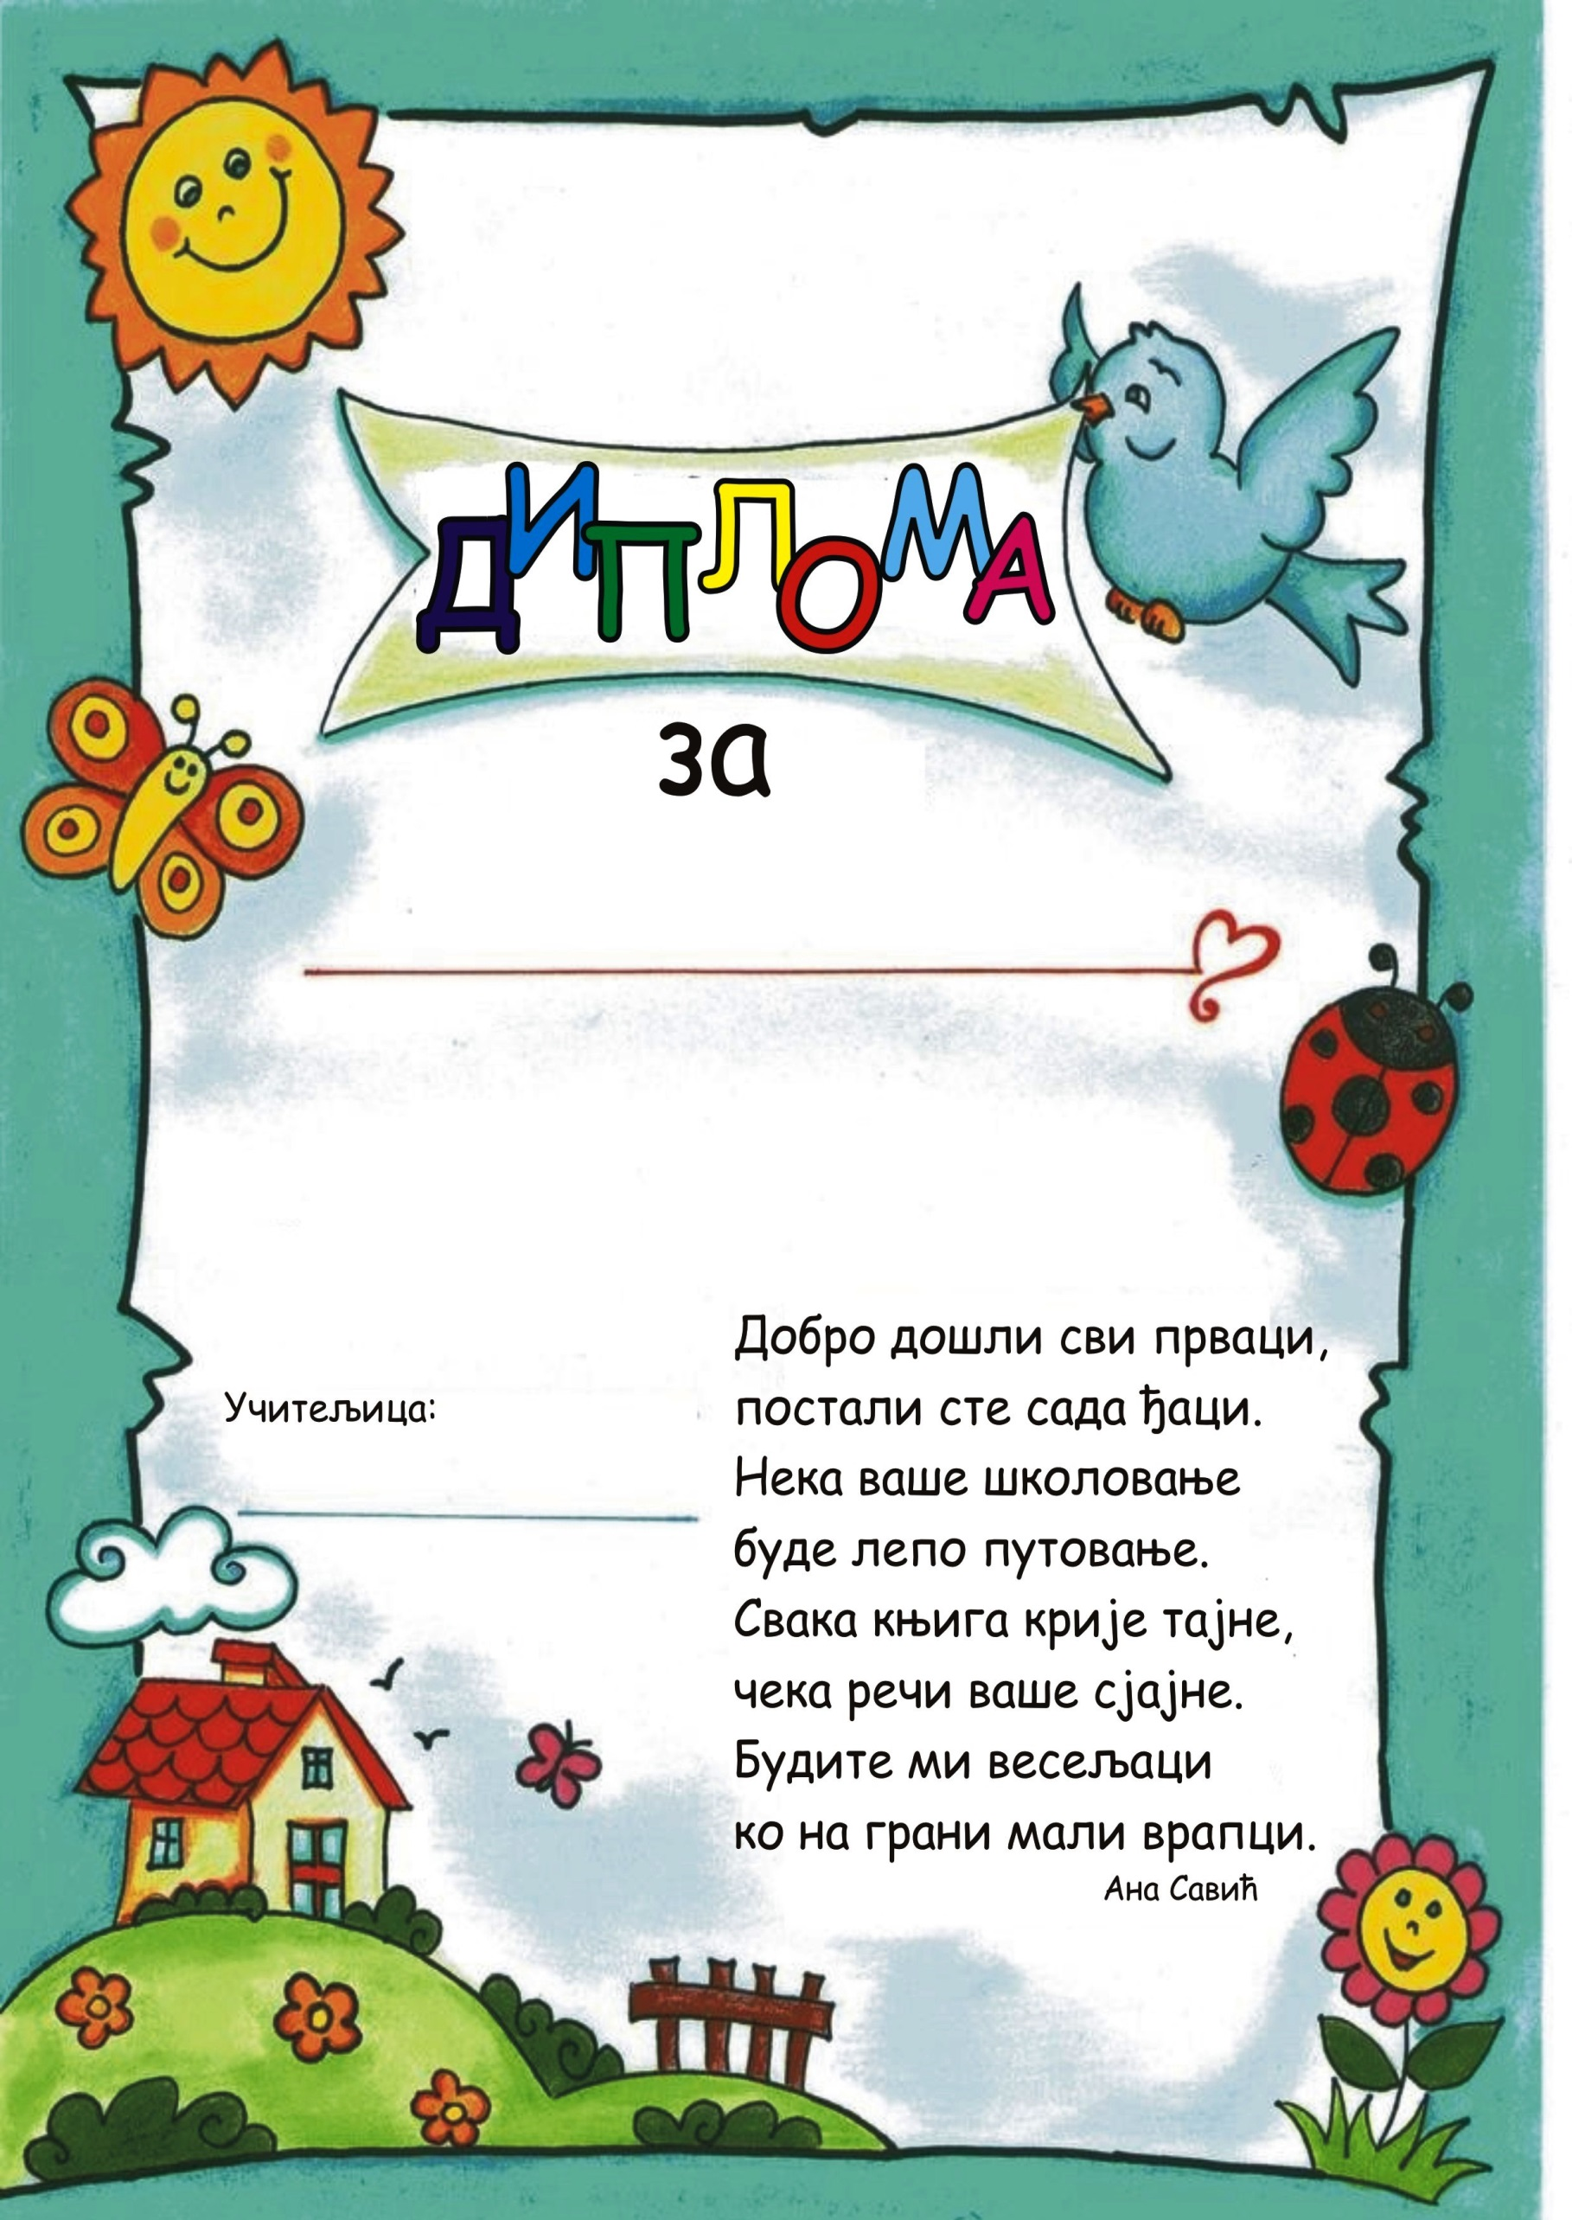

**Ђаче прваче,**

**Нека ти буду срећни сви дани у школи**

**У њој стичеш знање и учиш како се воли!**

**Нека ти сваки дан започне насмејаног лица!**

**Школу без брига, од срца ти жели,**

**твоја учитељица**

Добродошлица